SANTANDER HISTORIA Y CULTURA

(3 NOCHES / 4 DIAS)
ITINERARIO
DIA 1: BUCARAMANGA – FLORIDABLANCA – GIRON
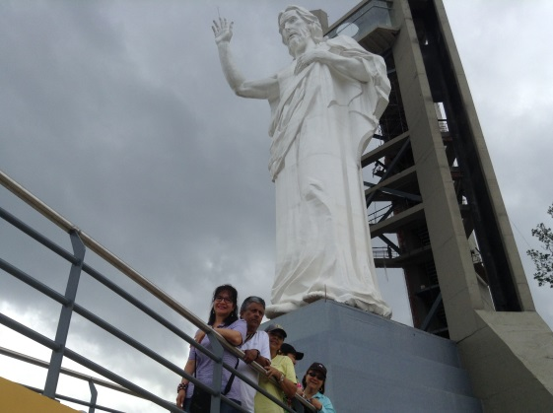
Llegada al aeropuerto Palonegro de Bucaramanga, recepción y traslado a la ciudad. Alojamiento. Visita panorámica de la ciudad bonita, recorriendo los lugares más emblemáticos como la plaza cívica Luis Carlos Galán Sarmiento, la capilla de los dolores considerada la primera Iglesia de Bucaramanga, el parque del agua entre otros. En Floridablanca visitaremos una fábrica de arequipe, propio de la industria artesanal de la región. Visita al Cerro del Santísimo, finalizando nuestro recorrido por el municipio de Girón declarado monumento nacional. Regreso al hotel.
.
DIA 2. BUCARAMANGA – PANACHI – SAN GIL
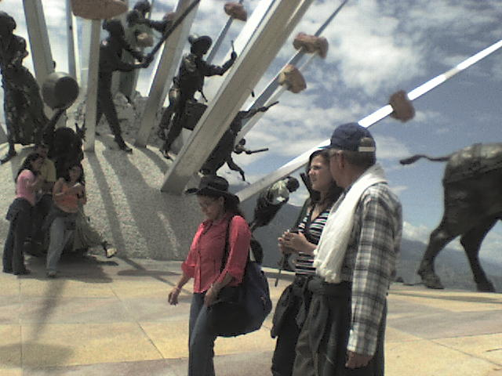
Desayuno. A la hora indicada traslado al PARQUE DEL CHICAMOCHA ubicado a una hora de la ciudad de Bucaramanga Visita e ingreso al sistema teleférico con un recorrido de 22 minutos por trayecto en las entrañas del Cañón del Chicamocha terminando en la Plazuela. Visita la Plaza de Espectáculos, La Plaza de las Cabras, La Plaza del Comercio, El Museo Guane, La Plaza de las Hormigas, El Monumento a la Santandereanidad, El Mirador 360º, tiempo libre para almuerzo (no incluido). Continuamos nuestro recorrido hacia San Gil. Alojamiento.

DIA 3. SAN GIL – BARICHARA – GUANE
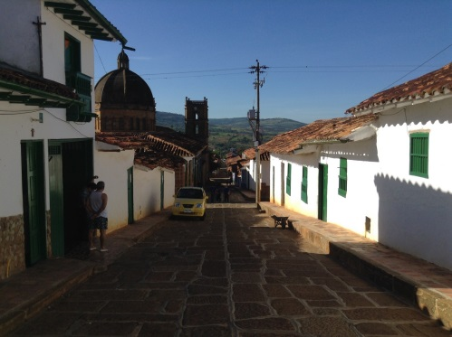
Desayuno. Traslado para realizar el canotaje (rafting) por el rio fonce, con una duración de hora y media de recorrido con rápidos de nivel III que permiten una experiencia divertida sin tantos riesgos, terminando el recorrido en el Parque el Gallineral.
En la tarde salida al “Pueblito más lindo de Colombia” Barichara, visitando sus iglesias coloniales, tiendas de artesanías en Piedra, el Mirador, Museo de las Artes, continuando a Guane, con visitas al museo antropológico de Guane y degustación bebidas típicas. Regreso al hotel.

DIA 4. SAN GIL – BUCARAMANGA
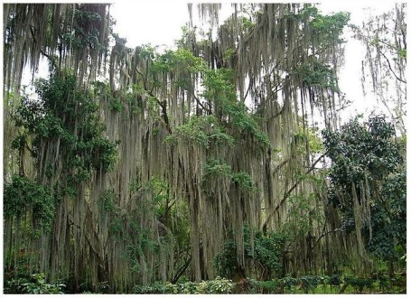
Desayuno. Visita al parque el Gallineral donde podrán apreciar la flora y fauna de Santander, continuando nuestro recorrido al municipio de Curití para conocer la variedad de trabajos artesanales de la región y disfrutar de las compras en este municipio.

A la hora indicada regreso a la ciudad de Bucaramanga con destino el aeropuerto Palonegro.
FIN DE NUESTROS SERVICIOS

OBSERVACIONES
TEMPORADA MEDIA fines de semana festivos, TEMPORADA ALTA, Semana Santa y temporadas de vacaciones. Las cuales serían así: de Marzo 19 al 27 , del 09 de Junio al 21 de Julio, Semana de Receso de Vacaciones en Octubre 8 al 17, del 15 Diciembre al 19 de Enero de 2.017. TEMPORADA BAJA fechas restantes. Tarifas expresadas en pesos colombianos (COP), sujetas a cambio sin previo aviso y disponibilidad.

EL PLAN NO INCLUYE
Servicios no especificados en el itinerario.
PRECIOS POR PERSONA
BAJA TEMPORADA
CATEGORIA | DOBLE | TRIPLE | NIÑOS
TURISTA ECONOMICO | 962000 | 749.000 | 536.000
TURISTA | 1.058.000 | 784.000 | 471.000
TURISTA SUPERIOR | 1.229.000 | 926.000 | 648.000

TEMPORADA MEDIA
CATEGORIA | DOBLE | TRIPLE | NIÑOS
TURISTA ECONOMICO | 1,044,000 | 787.000 | 442.000
TURISTA | 1.121.000 | 834.000 | 541.000
TURISTA SUPERIOR | 1.229.000 | 926.000 | 648.000

TEMPORADA ALTA
CATEGORIA | DOBLE | TRIPLE | NIÑOS
TURISTA ECONOMICO | 1,062,000 | 778.000 | 492.000
TURISTA | 1.155.000 | 861.000 | 555.000
TURISTA SUPERIOR | 1.229.000 | 926.000 | 648.000

HOTELES UTILIZADOS EN EL CIRCUITO:
SAN GIL HOTEL PUERTO BAHIA (3*) , HOTEL CAMINO REAL – GUARIGUA (4*) o similar BUCARAMANGA: RUITOQUE (3*) - BUENA VISTA(4*) o similar

MAYORES INFORMES

INFORMACION IMPORTANTE
Fernando Rueda Ortiz  Gerente de Operaciones  Teléfono: (577) 6342433 / 316-5233322/23  E-mail: fernandorueda@viajesotur.com | Blanca Hilda Ortega – Contabilidad  Teléfono: (577) 6342433 /  E-mail: ortegagelvez@viajesotur.com

RESERVACIONES y/o COTIZACIONES: Deberán ser solicitadas POR ESCRITO, vía E-MAIL únicamente, NO se aceptan solicitudes por teléfono, y deberán ser dirigidas de acuerdo al departamento que corresponda. Además, deberán indicar el nombre completo de los pax (nombre y apellido), si hay niños favor especificar las edades. LOS PRECIOS INDICADOS EN ESTE TARIFARIO ESTAN SUJETOS A DISPONIBILIDAD Y/O CAMBIO SIN PREVIO AVISO.

